דלקי מאובנים
בעולם המודרני כמעט כל פעילות אנושית כרוכה בצריכת אנרגיה: אנחנו זקוקים לחשמל ולדלק כדי להאיר את הבתים שלנו, להפעיל את המכונות במפעלים שלנו, ולהניע את כלי התחבורה שלנו. אחד ממקורות האנרגיה החשובים ביותר לחברה האנושית הוא דלק מאובנים, אשר כולל שלושה סוגים: פחם, נפט וגז טבעי. מקור דלקים אלו בצמחים ויצורים שחיו לפני מאות מיליוני שנים, נקברו באדמה, ועברו תהליכים שונים בהשפעת החום והלחץ הרב בעומק האדמה.
אנחנו, בני האדם, משתמשים במחצבים האלה בתור מקורות אנרגיה כבר מאות שנים ויותר.
לדלק מאובנים על כל סוגיו יש צפיפות אנרגיה גבוהה, כלומר הוא מכיל הרבה אנרגיה ביחס לנפחו או למשקלו.
כשחומרים בעלי צפיפות אנרגיה גבוהה נשרפים, הם מפיקים הרבה חום ולכן מספיקה כמות קטנה שלהם כדי להפיק הרבה חשמל או לנסוע ברכב מרחק רב.
פחם
פחם (coal) הוא דלק מאובנים מוצק אשר נעשה בו שימוש נרחב כבר מאות שנים. מקורו בצמחים שצמחו בביצות עתיקות. הפחם נעשה חשוב במיוחד עם המצאת מנוע הקיטור, ייצור פלדה, והתפתחות המהפכה התעשייתית, במאות ה-18 וה-19. פחם הוא דלק יעיל יותר מעץ, שכן שריפת קילוגרם פחם משחררת הרבה יותר חום מאשר שריפת קילוגרם עץ. מכיוון שמדובר במחצב זול ונפוץ יחסית, פחם היה הדלק המועדף למנועי קיטור של רכבות, לכבשני פלדה ולמכונות במפעלים.
צריכתו הזניקה קדימה את צמיחת הערים ואת תהליכי המיכון בתעשייה.
פחם עדיין משמש לחימום כבשנים ולהפקת חשמל. החום משריפתו משמש להרתחת מים ויצירת קיטור, אשר בתורו מסובב טורבינה. הטורבינה מפעילה גנרטור אשר מפיק חשמל.
פחם הוא דלק מאובנים יחסית קל לכרייה, לשימוש ולשינוע ברכבות, במשאיות, בספינות וכדומה.
בשנת 2020 כ-27% מהאנרגיה שנצרכה בעולם הגיעה מפחם.
עם זאת, שריפתו היא המזהמת ביותר, וטכנולוגיות מודרניות מאפשרות להחליפו בדלקים יעילים יותר.

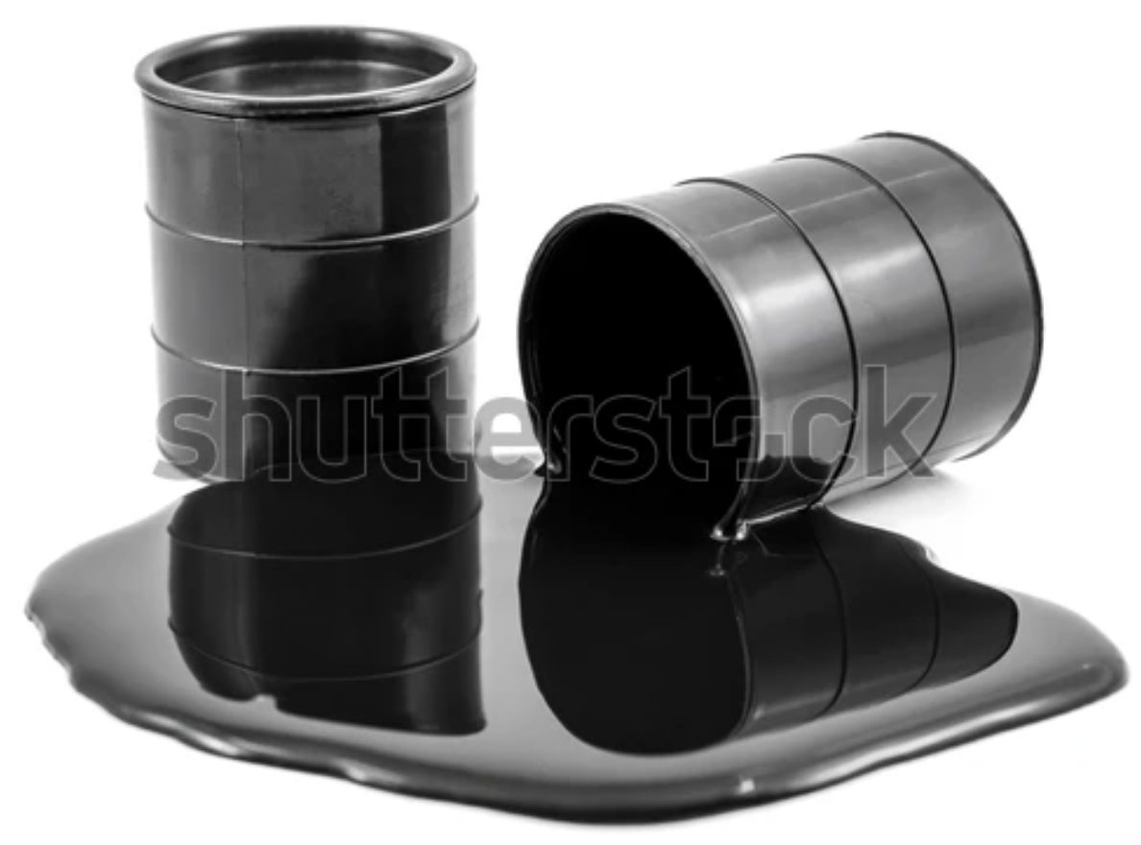
נפט
נפט (Petroleum) הוא דלק מאובנים נוזלי. מקור הנפט בשרידים של צמחים ובעלי חיים ימיים שחיו לפני מיליוני שנים. כשהם מתו, מה שנשאר מהם שקע לקרקעית האוקיינוס והתכסה בחול ובבוץ. שם הם נדחסו והפכו לחומר חדש בעל תכונות שונות: נפט.
חשיבותו של הנפט זינקה עם המצאת מנוע הבעירה הפנימית אשר משמש את המכוניות שלנו, ועם התפתחותה של תעשיית הרכב.
את הנפט מחלצים ממאגרי נפט תת-קרקעיים באמצעות קידוח. יש מאגרי נפט יבשתיים, ויש המצויים מתחת לקרקעית האוקיינוסים. אחרי ששואבים את הנפט מהמאגרים, מזקקים אותו ליצירת דלקים וחומרים שונים. במהלך הזיקוק מפיקים מהמרכיבים שלו בנזין, דיזל, דלק סילוני (דלק מטוסים) ועוד. בגלל שהנפט והדלקים שמזקקים ממנו הם נוזליים, הם משונעים בים וביבשה בעזרת מיכליות וגם בעזרת צינורות. רשת צינורות הנפט בעולם חוצה מרחקים גדולים מתחת לקרקע ועל קרקעית האוקיינוסים.
ב-2020 כ-32% מהאנרגיה שנצרכה בעולם הגיעה מנפט. לנפט יש תפקיד חשוב בכמה ענפי תעשייה נוסף על ענף האנרגיה. נפט הוא חומר גלם שמייצרים ממנו פלסטיק, סיבים סינתטיים, חומרי סיכה, דשן, כימיקלים שונים ועוד.
נגזרותיו של הנפט משמשות לייצור אינספור מוצרים וחומרים שכולנו צורכים ביום יום.
גז טבעי
גז טבעי הוא דלק מאובנים המורכב ברובו מהגז מתאן. הוא נוצר בתהליך דומה לפחם ולנפט, ומאגרי הגז מצויים לצד מאגרי הנפט והפחם, אבל יש גם מצבורים תת-קרקעיים המכילים רק גז.
בשנים האחרונות עלתה הפופולריות של הגז הטבעי בשל שיפורים טכנולוגיים, וכי הוא זול ושריפתו מזהמת פחות מזו של נפט ופחם.
את הגז הטבעי מחלצים מהמאגרים התת-קרקעיים באמצעות קידוח. לפעמים מוצאים נפט וגז באותו מאגר. אחרי שמעלים את הגז אל פני השטח, הוא עובר תהליך של עיבוד שבו מפרידים ממנו אדי מים וגזים אחרים.
את הגז הטבעי דוחסים בלחץ גבוה כדי שיהיה קל יותר לשנע אותו למרחקים ארוכים. את רוב הגז הטבעי בעולם מובילים ממקום למקום בצינורות, וחלק מהגז עובר תהליך בו הוא מתעבה לנוזל ומובל בספינות מיוחדות. השינוע של גז טבעי הוא תהליך מורכב ומאתגר יחסית. מעצם טבעו, הגז עלול לדלוף ולהיפלט אל האוויר.
הגז דליק, והעבודה איתו דורשת זהירות רבה.
ב-2020 כ-24% מהאנרגיה שנצרכה בעולם הגיעה מגז טבעי. גז טבעי משמש להסקה וחימום כבשנים, לבישול ולהפקת חשמל ברחבי העולם. בנוסף, גז טבעי משמש להכנת דשן לחקלאות.
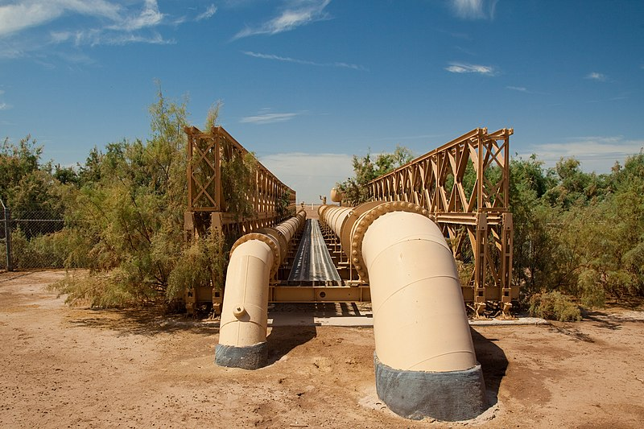
צינורות גז טבעי חוצים נהר
- קראו את הטקסט ומלאו את הטבלה: דלקי מאובנים
 | פחם | נפט | גז טבעי
1. מצב צבירה | מוצק
2. ממה הוא עשוי?
3. איך הוא תרם לחברה האנושית?
4. איך משנעים אותו ממקום למקום?
5. איך משתמשים בו כיום?
6. מהם יתרונותיו ביחס לדלקים אחרים?

2. ניתחתם איך משתמשים בימינו בשלושת הסוגים של דלק מאובנים (בסעיף 5) ופירטתם את היתרונות של צריכתם (סעיף 6).
כעת סכמו: מדוע אנחנו מסתמכים על כל כך הרבה דלקי מאובנים?

